Tilsynsrapport for Mariagerfjord Dagpleje for perioden 2024-2025

Hvad kan du læse i denne rapport?
Du kan læse om det lovpligtige i at føre tilsyn, Mariagerfjords tilsyns ramme samt de temaer der har været udført tilsyn på i Mariagerfjord Dagpleje i perioden 2024-2025 i henholdsvis dagplejehjem og legestue. Der er under hvert tema angivet indplaceringerne i de udført tilsyn.
Når tilsynene er gennemførte, ser vi at kvaliteten generelt er god/høj i vores dagplejehjem og legestuer, men vi har også fået øje på, at kvaliteten enkelte steder er lav eller minimal. Det er på ingen måde et tilfredsstillende resultat, så de fastsatte udviklingspunkter arbejdes der seriøst med til glæde og gavn for dagplejebørnene.
Du kan ydermere læse om den organisatoriske læring vi har haft, som sætter rammen for de fremtidige mål i KVALid tilsynene.
Rapporten er udarbejdet af ledelsen. Rapporten bliver præsenteret for Dagplejens bestyrelse i juni 2026 og ligeledes på Dagplejens Lokal MED i samme måned.

Indhold
Tilsynsrapport for Mariagerfjord Dagpleje for perioden 2024-2025 1
Hvad kan du læse i denne rapport? 1
Formål med tilsyn 1
Tilsyn i den kommunale Dagpleje med KVALid 2
Uvildighed i tilsynet 2
Temaer i tilsynet 2
Ændringer i forhold til tilsyn for perioden 2024-2025 foretaget jf. Tilsynsrapport 2023 2
KVALid tilsynstemaer Resultater 4
Mad og måltider og Børneperspektiv og Børnefællesskaber. 4
KVALid tilsyn som metode - forskellige tilsynsførende 5
Skærpet tilsyn 5
Opsummering 6
Nye tiltag som er implementeret over perioden 2024-2025 7
Læring fra perioden 2024-2025 til kommende KVALid tilsyn i Dagplejen. 7
Tilsyn af tilsyn 8

Formål med tilsyn
I henhold til dagtilbudslovens § 5 skal kommunalbestyrelsen føre tilsyn med den kommunale dagpleje. Der er lovmæssigt formuleret krav til, hvordan tilsynet skal udføres.
Tilsynet med det pædagogiske indhold i dagtilbud skal:
- Foregå med udgangspunkt i det pædagogiske grundlag i den pædagogiske læreplan.
- Tilrettelægges, så der både foretages anmeldte og uanmeldte besøg.
- Sikre, at der er uvildighed i tilsynet.
- Inkludere relevante data og observationer i praksis.
Tilsynets overordnede formål er:
- At sikre, at dagplejen tilbyder et pædagogisk miljø, der fremmer børns trivsel, læring, udvikling og dannelse.
- At kontrollere, at dagplejen lever op til lovens krav om pædagogisk kvalitet.
- At bidrage til kvalitetsudvikling i dagplejen gennem observationer, dialog og opfølgning.

Tilsyn i den kommunale Dagpleje med KVALid
Mariagerfjord kommens udvalg for Børn og Familie har besluttet, at KVALid skal anvendes som tilsynsmetode i alle dagtilbud. Kvalitetsforståelsen i KVALid bygger på national og international forskning om kvalitet i dagtilbud. Med KVALid som ramme har kommunen sikret en systematisk og ensartet forståelse af, hvad der kendetegner dagtilbud af høj kvalitet.
Med KVALid er der fokus på det læringsmiljø som dagplejeren/legestuegruppen skaber for at sikre børnenes trivsel, læring, udvikling og dannelse.
KVALid anvendes som ramme for iagttagelser hos den enkelte dagplejer og i legestuerne.
Efterfølgende anvendes KVALid som dialogredskab med dagplejeren/grupperne til evaluering af praksis, samt til at udvikle kvaliteten i konkret mål til den pædagogiske praksis.
KVALid tilsyn giver dagplejerne en systematisk faglig feedback på baggrund af observation.

Uvildighed i tilsynet
For at leve op til lovkravet om uvildighed i tilsynet har de anmeldte KVALid tilsyn været udført af en dagplejepædagog, som ikke har den løbende sparring hos den enkelte dagplejer.

Temaer i tilsynet
2024
Dagplejen valgte at lave et ikke uvildigt KVALid tilsyn i hjem og legestue. Tema for tilsynet: Mad og Måltider. Tilsynet blev udført af den faste tilsynsførende pædagog. Tematikken udsprang af at forældrebestyrelsen tidligere havde fastsat principper for Mad og Måltider i dagplejen. Med et fokus på dette tema kan man blandt andet iagttage om det er implementeret, samt kæde det sammen med KVALid indikatorerne.
2025
Det uvildige tilsyn har været 2 temaer: Børneperspektiv og børnefællesskaber i efteråret 2025

Ændringer i forhold til tilsyn for perioden 2024-2025 foretaget jf. Tilsynsrapport 2023
- Fokus på uvildighed i dialog med dagplejepædagogerne. Her har der blandt andet været drøftet nødvendigheden af ikke at klæde kollega på med informationer om aktuelle udfordringer i læringsmiljøet før det uvildige tilsyn.
- En understøttelse til kvalitetsforståelsen i dagplejepædagoggruppen har vi arbejdet med, ved at udarbejde et fælles observationsskema til KVALid tilsynene, med uddybende reflektionsspørgsmål til temaerne. Målet har været, at man så vidt muligt observerer på det samme grundlag i dagplejehjem og legestuerne.
- Behov for at dagplejerne bidrager i højere grad til læringsdialogen.
Læringsdialogen i forhold til det uvildige tilsyn er ændret, så tilbagemeldingen alene er med den uvildige tilsynsførende. Denne ændring er sket for i højere grad at give dagplejeren mere refleksions- og taletid om egen indplacering i KVALid og i den aktuelle observation. Se eksempel på dialogramme for Mad og Måltider.
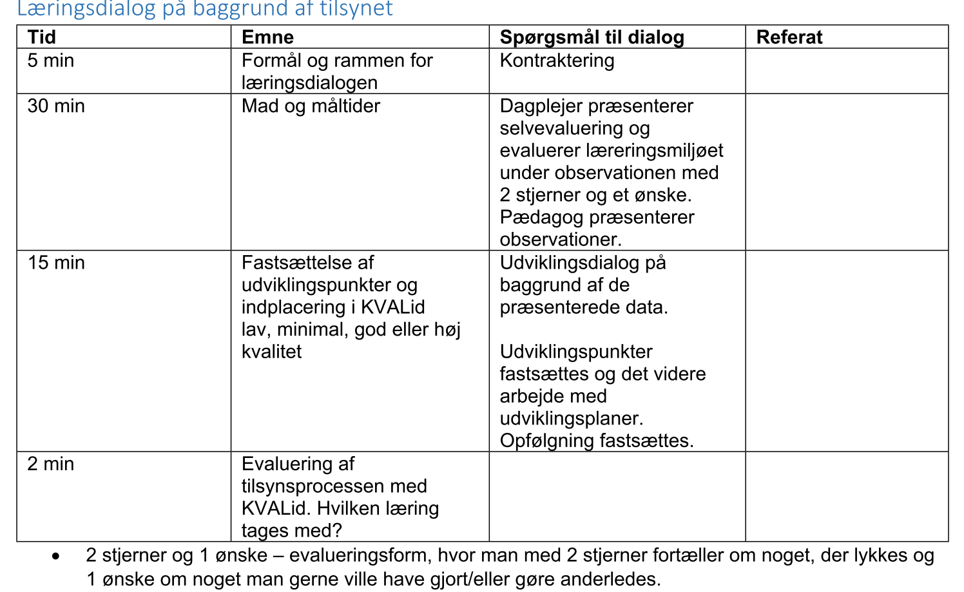

I læringsdialogen er indarbejdet 2 andre kendte pædagogiske redskaber til at styrke kvalitetsdialogen.
Relations cirklen (metode fra ICDP) anvendt til tema om børneperspektiv og børnefællesskaber samt en kort evalueringsform: 2 stjerner og et ønske.
Evalueringen udføres af dagplejer på baggrund det skete under observationen: 2 stjerner repræsenterer 2 ting man er glad for lykkedes i den aktuelle situation og 1 ønske repræsenterer noget man gerne vil justere i sin praksis fremadrettet.

- Det er udarbejdet en opsamlings model for alle tilsyn i hjem og legestue, så der kan skabes brugbart data til evalueringen for kvaliteten i Dagplejen, hvori den enkelte medarbejder og legestue indplaceres i forhold til temaet i henholdsvis lav, minimal, god og høj kvalitet.

- Der er udarbejdet rammer for det skærpet tilsyn og hvad det indebærer. Dagplejerne er informeret om rammen.

KVALid tilsynstemaer Resultater

Mad og måltider og Børneperspektiv og Børnefællesskaber.
Denne tilsynsrapport er udarbejdet for tilsyn for Mad og måltider samt tilsyn som efterfølgende blev udført på Børneperspektiv og børnefællesskaber.
Her følger nogle data for tilsynene. Antallet af kommunalt ansatte dagplejere er gået betydeligt ned over perioden.
Mad og måltider tilsyn udført af faste tilsynsførende
12 i lav/ minimal kvalitet
80 i god/høj kvalitet
Der blev ikke igangsat skærpet tilsyn på Mad og måltider

Børneperspektiv og børnefællesskaber tilsyn – uvildigt tilsyn
20 i lav/minimal kvalitet
59 i høj/god kvalitet
3 nye dagplejer er der ikke udført KVALid tilsyn hos grundet meget kort ansættelse
Temaer og fordeling af lav og minimal på de 5 underliggende temaer:
Ro/aktivitet | Forskellighed/  mangfoldighed | Inddragelse | Med-legende | Barnets intention
7 | 6 | 12 | 6 | 14

13 dagplejere er indplaceret med lav/minimal kvalitet i mere end 1 søjle
På baggrund af ovennævnte tilsyn blev iværksat 3 skærpede tilsyn grundet lav kvalitet.

Børneperspektiv og børnefællesskaber tilsyn i legestue
Der har været udført KVALid tilsyn i 23 legestuer. Legestuegruppernes størrelse er meget forskellige. Det varierer fra 2- 5 dagplejere. I nogle legestuegrupper har gruppen været sammen i mange år. Andre lokalområder har et løbende rul, så man fx skifter gruppe en gang om året. De forhold kan have været betydende for KVALid indplaceringen, men vi har ikke haft det med som et parameter i læringsdialogerne.
1 legstuegruppe i lav/minimal kvalitet
22 legestuegruppe i høj/god kvalitet
I legestuen hvor der var en lav score er der igangsat et vejledningsforløb i gruppen, som er ny etableret. Der var ikke grundlag for et skærpet tilsyn.

KVALid tilsyn som metode - forskellige tilsynsførende
KVALid giver en fælles forståelse for hvordan høj kvalitet ser ud i dagplejen. Når vi laver observationer i dagplejehjem eller legestue, så er vi nødt til at forholde os til, at det er et øjebliksbillede af kvaliteten. Vi anvender øjebliksbilledet til at styrke kvaliteten og øge reflektionen over egen praksis med udgangspunkt i det faktuelle.
Uagtet at tilsynsrammen er ens, så udføres opgaven af forskellige tilsynsførende. Vi har søgt at reducere muligheder for individuelle fortolkninger ved grundigt at lave en udvidet observationsramme med konkrete indikatorer for kvaliteten, som pædagogerne har anvendt under observationerne. Men der kan stadig forekomme mindre individuelle forskelle i indplacering i forhold til de 4 indplaceringsmuligheder.
Vi oplever, at en del af dagplejerne er meget nervøse forud for KVALid tilsynet, hvilket kan bevirke, at de er mere anspændte under tilsynet end i deres daglige praksis.
KVALid tilsyn medvirker til dagplejernes systematiske refleksion over praksis og der sættes nye faglige mål under tilsynsdialogen. Efterfølgende følges de faglige mål op af den faste pædagog, som medvirker til at konkretisere, hvordan målene kan omsættes i praksis.

Skærpet tilsyn
Det er den faste tilsynsførende, som gennemfører det skærpede tilsyn. Det er dagplejeren, som har ansvar for at implementere ændringerne i den pædagogiske praksis.
Indhold i et skærpet tilsyn
Et skærpet tilsyn vil typisk bestå af følgende elementer:
- Udvidet observation og dokumentation
- Pædagogisk handleplan
- Støtte og sparring
- Dialog og samarbejde
- Tidsafgrænsning og revurdering

Opsummering
Mad og måltider – generelt ses der flere indplaceringer i god og høj kvalitet under temaet Mad og måltider end de andre temaer. En refleksion over årsagen er at det kan være, at det er lettere for dagplejerne at inddrage børnene i rutine situationer i og omkring måltider. Det er svært kvalificeret at afgøre om at det har spillet en rolle for indplaceringerne, at tilsynet er udført at den faste tilsynsførende pædagog.
Børneperspektiv og børnefællesskaber
Desværre viser tallene fra tilsynene hos den enkelte dagplejer, at der stadig er plads til betydelig forbedring i forhold til at arbejde mere systematiske med inddragelse af børneperspektiv i Dagplejehjemmene. Vi skal fortsat sætte fokus på at være nysgerrige på barnets intention og øge den opmærksomhed blandt andet gennem brug af det pædagogiske redskab ICDP.
Børnene har en stemme og de skal udfordres til at lære at bruge den i Dagplejen jf. det pædagogiske grundlag for at understøtte børnenes trivsel, læring, udvikling og dannelse.
Legestue
Det var aftalt med dagplejepædagogerne at de i indplacering i KVALid i legestuen skulle være den laveste fællesnævner fra iagttagelsen, der skulle indplaceres efter.
Det er bemærkelsesværdigt, at der er en højere KVALid score i legestuen end individuelt.
1 legstuegruppe i lav/minimal kvalitet
22 legestuegruppe i høj/god kvalitet
Årsagen til den højere kvalitet kan være svær at identificere, men en positiv fremmer for kvaliteten kan være, at man indgår i et pædagogisk fællesskab. Man er ikke overladt til egen iagttagelse af egen praksis og man i stedet har mulighed for i fællesskab at justere praksis. Man kan spejle sig i kollegaernes praksis og dermed inspireres til at øge kvaliteten. Hvis dette parameter er valid taler det i høj grad for at styrke de pædagogiske fællesskaber i legestuerne.

Nye tiltag som er implementeret over perioden 2024-2025
Dagplejen har i perioden haft:
- Øget fokus på læringsmiljø og læreplaner i intro af nye medarbejdere i forhold til det pædagogiske grundlag, dagtilbudslov og KVALids kvalitets indikatorer. Der er som noget nyt indført at der relativt hurtigt laves KVALid tilsyn hos nye ansatte, så man hurtigt er i dialog med den nye medarbejder omkring kvalitets forståelse.
- Besluttet at gøre brug af KVALID materiale om indretning af læringsmiljø og læreplansarbejdet. Der er kommet et revideret KVALid hæfte. Heri er kvalitetsbetegnelserne ændret, så de nu hedder Utilstrækkelig – Minimal, God og Fremragende kvalitet.
I foråret 2026 arbejder alle grupper og individuelt i hjemmene med et fælles læreplanstema for 2026 – Inddragelse af barnets stemme. Her anvendes KVALid til at lave en status på indplacering i starten af året, for så senest i halvårets slutevaluering at indplacere sig selv og gruppen igen. Efteråret 2026 er der et fællestema for grupperne, som er forældresamarbejde, mens man individuelt kan vælge et andet læreplanstema fra KVALid materialet i efterår 2026

Læring fra perioden 2024-2025 til kommende KVALid tilsyn i Dagplejen.
På baggrund af de nu flerårige erfaringer med brug af KVALid, som tilsynsmetode kommer ledelsen med følgende anbefalinger til ændring af praksis for det næste tilsyn, som har temaet: Inddragelse af barnets stemme
- Varighed af observationerne – der skal øges til ca. 2 timers observation i hjem og legestue for at sikre, at den tilsynsførende får et bredere informationsgrundlag til læringsdialogen.
- Hvis der er en indplacering i utilstrækkelig kvalitet, skal læringsdialogen suppleres af et møde, hvor den faste tilsynsførende deltager. Dette tiltag skal medvirke til at skabe fælles forståelser til de fremtidig pædagogiske målsætninger, samt at den faste pædagog får bedre adgang til at lave en systematisk opfølgning med den enkelte dagpleje eller gruppen.
- Fortsætte en faglig introduktion til næste fælles tilsynstema og udarbejde kvalitets indikatorer, som sendes til dagplejerne som en del af forberedelsen til tilsyn. Større grad af faglige input løbende i de fælles pædagogiske temaer på tværs i organisationen fx artikler, praksis eksempler. Søge at skabe en forståelse for den røde tråd fra lovgivning, pædagogiske fundament gennem arbejdet med fælles læreplanstemaer.
- At der er samme tema for tilsyn i hjem og legestue. At legestuens næste tilsyn også skal foregå med en uvildig pædagog
- Styrke kvalitetsudviklingen ved opfølgning på de individuelle handleplaner igennem sparring og vejledning.
- Revision af rammer for skærpet tilsyn, herunder hvilke sanktioner kan manglende handlinger medføre.
- At dagplejer skal sende egen indplacering ind til den tilsynsførende inden observation. Dette tiltag skal medvirke til, at dagplejeren har reflekteret egen praksis og dermed forberedt sig på tilsynet.

Tilsyn af tilsyn
Vi har fra ledelsens side givet udtryk for overfor forvaltningen, at det er et stort ønske at der laves tilsyn af vores tilsyn. Vi ønsker det uvildige blik på dagplejepædagogernes tilsynspraksis, så vi får øget vores blik på, hvilke styrker og udviklingspotentialer vi har i det lovpligtige uvildige tilsyn til at styrke kvalitetsudviklingen.

